Муниципальное бюджетное дошкольное образовательное учреждение № 74 «Радость» города Калуги

Мастер – класс «Поделка для мамы своими руками».

Подготовила и провела

воспитатель

Прищеп О.В.

г. Калуга

Поделка для мамы своими руками.

Подарок маме мы можем приготовить не обязательно в официальный день Матери. Мы сами решаем, когда преподнести самой любимой и родной для нас женщине на свете дорогой презент, будь то день её рождения, или праздник 8 марта, или самый обычный будний день. Сегодня мы будем создавать цветок для наших мам своими руками.

**Материалы и инструменты:** цветной картон, цветная бумага, ножницы, клей.

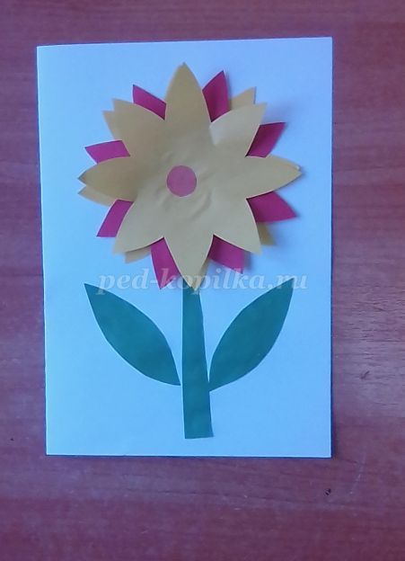

**Последовательность выполнения**

1. Выбрать лист цветного картона для открытки, сложить его пополам. Темные цвета не используем, открытка должна вызывать положительные эмоции, создавать праздничное настроение. Если нет картона, то можно использовать лист белой бумаги.

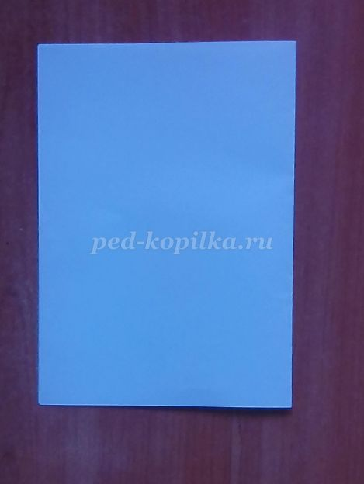

1. Из цветной бумаги вырезать лепестки цветка - три одинаковые по форме детали, которые могут быть одного или разного цвета. Бумагу тоже выбираем яркую, можно брать оттенки одного цвета.

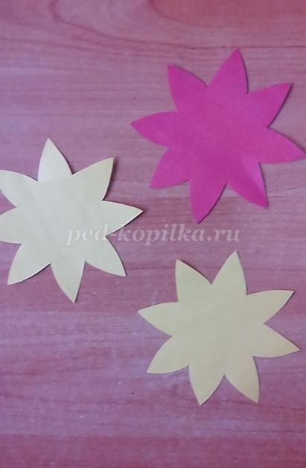

1. Наклеить лепестки. Клей наносим только на середину деталей. Детали немного смещаем относительно друг друга, чтобы получился пышный бутон цветка. Затем придаем бутону объем, немного приподнимая каждый слой.

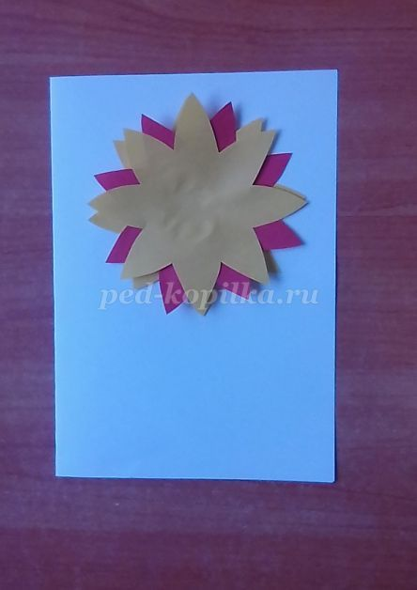

1. Из цветной бумаги вырезать для цветка серединку, стебель и листики. Серединку делаем яркой, стебель и листики вырезаем из бумаги зеленого цвета. Приклеиваем детали.



5. Оформить открытку внутри по собственному замыслу: можно написать поздравление, нарисовать красивую картинку. Поздравительная открытка готова!